

Association pour l’Accès Santé – Université Paris Cité Année Universitaire 2024-2025

CORRECTION

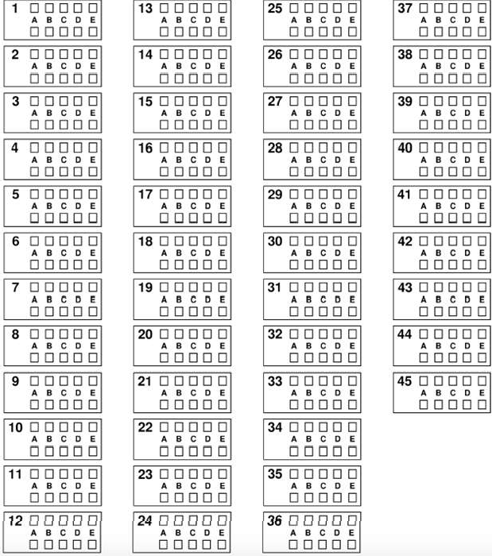
Examen Blanc nº 1 PASS UE 6 : Santé Publique
🏥

Durée de l’épreuve : 45 minutes

A LIRE AVANT DE COMMENCER L’EPREUVE
Vérifiez que les informations saisies sur votre grille QCM sont correctes : nom, prénom, et numéro étudiant.
Les correcteurs liquides ou en ruban de type Blanco, Tipp-Ex et autres sont interdits car chaque question comporte une ligne de droit au remords.
Seule l’utilisation du stylo à bille noir est autorisée pour cocher les grilles.

INFORMATIONS RÉGLEMENTAIRES
- Les questions sans réponse seront considérées comme nulles.
- Une grille QCM est à remplir pour l’ensemble de l’épreuve.
- Veiller à remplir complètement toute la surface des cases choisies.
- Ne pas gratter, ne pas raturer, ne pas mettre de croix ni aucun autre signe.
- Toute fraude ou tentative de fraude fera l'objet de poursuites disciplinaires (Décret n°92-657 du 13 juillet 1992). Tout signe distinctif porté sur la grille QCM pouvant indiquer sa provenance constitue une fraude.
- Les calculatrices ne sont pas autorisées.
- Aucun candidat n'est admis à quitter la salle d'examen avant la fin de l'épreuve.

RECOMMANDATIONS SPÉCIFIQUES À L’ÉPREUVE

INFORMATIONS SUR L'ÉPREUVE
Le sujet contient 18 pages numérotées de 1 à 18 et comporte 35 questions. Merci de vérifier au début de l’épreuve que le sujet est complet.

Mot de la RM :
Hello, hello !
Déjà, bravo à toi d’avoir ouvert cette correction et d’avoir fait ce tuto !
Mes petits conseils pour bien aborder la correction (celle-ci et les suivantes) :
- se réserver un temps dans votre journée après les tutos, les examens, les annales pour bien faire la correction
- le carnet d’erreurs : hyper pratique selon moi, surtout pour les matières à par cœur. Noter ses erreurs, et relire, ça permet de s’en souvenir et de ne pas les refaire !
De manière plus générale, garde la motivation, prends des pauses, mange bien, dors bien : le semestre va peut-être te sembler long, mais ce qui est important, c’est que tu sois fier.e de toi à la fin.
Voilà voilà, bon courage pour cette correction, et on se revoit au prochain tuto ! Mathilde votre RM PASS Santé publique

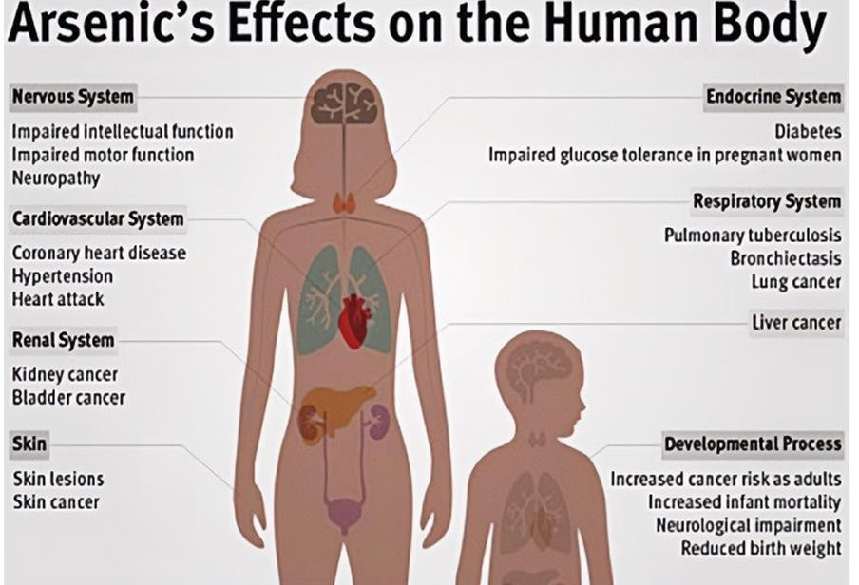
Question 1
B. La découverte du mode de transmission du choléra par John Snow illustre la démarche épidémiologique
VRAI - À l'époque où on pensait que le choléra était transmis par voie aérienne, John Snow a prouvé, suivant une démarche épidémiologique qu’elle était transmise par l’eau contaminée en suivant le plan de Londres et la localisation des cas de choléra.
C. Une exposition à l’arsenic peut être à l’origine de pathologies
VRAI - Tout à fait, par exemple les cancers de la peau, des reins, du foie, des poumons, ainsi que plusieurs problèmes de santé comme les neuropathies. Je vous remets la diapo !
Concernant les différents types d’épidémiologie et la définition de la santé, laquelle (lesquelles) des propositions suivantes est (sont) exactes ?

- Les puits forés dans les années 70 au Bangladesh par l’UNICEF étaient contaminés au plomb
FAUX - Tout est bon sauf la fin ! D’après une enquête nationale menée en 2009, les puits étaient contaminés à l’arsenic et non pas au plomb (avec des concentrations en arsenic supérieures à la norme de 50 μg/l).
- L’hypertension artérielle, le tabac, l’alcool et l’absence d’activité physique font partie des facteurs de risque des maladies cardiovasculaires
FAUX - Attention l’alcool n’en fait pas partie ! Dans votre cours on mentionne 6 facteurs de risque de maladies cardiovasculaires : 1) diabète, 2) hypertension artérielle, 3) hypercholestérolémie, 4) tabagisme, 5) obésité, et 6) absence d’activité physique.
C. La génétique n’est pas un des principaux facteurs de risque modifiable de maladie cardiovasculaire identifiés par la Framingham Heart Study
VRAI - Exactement ! Cf la liste item B.

- L’épidémiologie analytique permet d’identifier avec une grande précision un lien de
causalité entre l'exposition à certains facteurs et la survenue ultérieure de maladie FAUX - Item trop péremptoire. L’épidémiologie analytique permet seulement de mettre en évidence et d’estimer le lien entre l'exposition à des facteurs et la survenue ultérieure de maladie. On conserve une part d’incertitude au sein des enquêtes réalisées (comme la Framingham Heart Study par exemple).
- D’après la DREES, la santé est un état de complet bien-être physique, mental et social, et ne consiste pas seulement en une absence de maladie ou d'infirmité
FAUX - La définition est 100% juste mais pas la source ! Cette définition vient de l’OMS et pas de la DREES, désolée :(.
Réponse exacte : C

Question 2
Concernant l‘épidémiologie, laquelle (lesquelles) de ces propositions est (sont) exacte(s) ?

- Le désavantage social (handicap) est une réduction partielle ou totale de la capacité à accomplir une activité
FAUX - C’est la définition d’une déficience. Un handicap lui est un préjudice qui limite ou interdit l’accomplissement d’un rôle social considéré comme normal, compte tenu de l’âge, du sexe et des facteurs socioculturels.

D. L’étude de Framingham est une étude rétrospective qui a identifié les facteurs de risque des maladies cardiovasculaires
FAUX - Tout est vrai sauf que l’étude est prospective ;) désolée !!
E. Un taux brut de mortalité permet une comparaison entre plusieurs groupes
FAUX - Au contraire, il ne permet pas la comparaison entre les groupes, c'est pour cela qu’on utilise le taux standardisé par l'âge.

Réponses exactes : B et C

Question 3
Concernant les indicateurs de santé, laquelle (lesquelles) de ces propositions est (sont) exacte(s) ?

- Lors d’un choix d’un indicateur de santé, on privilégie les mesures positives, car elles sont très opérationnelles
FAUX - C’est l’inverse ! Elles sont peu opérationnelles c’est pourquoi on privilégie plutôt les mesures négatives. En effet, il est plus simple de mesurer la conséquence d’une maladie que de mesurer « le degré de bonne santé ».

E. La multimorbidité correspond à la présence chez un patient d’au moins 2 pathologies chroniques
VRAI - Tout à fait, c’est mot pour mot ce qui est écrit dans votre cours !

- La mortalité prématurée correspond aux causes de décès dont on pourrait diminuer la fréquence par action sur les comportements individuels
B. Ces 10 dernières années l’écart d’espérance de vie entre les hommes et les femmes se réduit
VRAI - En effet ! L’écart d’espérance de vie entre hommes et femmes se réduit petit à petit (avec une espérance de vie à la naissance en 2022 de 85,3 ans chez les femmes contre 79,4 ans chez les hommes).
FAUX - Attention ! Il s’agit là de la définition de la mortalité évitable. La mortalité prématurée désigne les décès avant l’âge de 65 ans (soit 20% des décès).
- Les sources d’information sont peu nombreuses et disparates pour étudier les indicateurs de mortalité.
FAUX - C’est le cas des indicateurs de morbidité ! Pour rappel, la morbidité est l’étude des maladies dans une population donnée, et il existe 2 difficultés lorsqu’on utilise des indicateurs de ce type : d’abord le fait qu’il y ait peu de sources d’informations et ensuite le besoin d’avoir recours à des classifications précises des maladies.
E. La morbidité objective mesurée ne prend pas en compte la perception du problème par les individus
VRAI - C’est ce qui est écrit dans votre cours ! On dit justement qu’elle est objective car elle est indépendante de la vision des patients.

Réponses exactes : B et E

Question 4
Concernant les indicateurs de morbidité et les indicateurs fonctionnels, laquelle (lesquelles) de ces propositions est (sont) exacte(s) ?

- Les problèmes de dents et de gencives font partie des 3 premières causes de morbidité déclarée
FAUX - Les 3 premières causes de morbidité déclarées sont 1) les problèmes oculaires, 2) les maladies des os et des articulations et 3) les maladies cardiovasculaires.
- La quasi-totalité des patients atteints de maladies chroniques sont en situation de multimorbidité
FAUX - La multimorbidité concerne « seulement » 54% des malades chroniques !
- Grâce à la séquence de Wood, on peut déterminer la défaillance, l’incapacité et le désavantage social (ou handicap) pour un patient.
FAUX - Attention à ne pas lire trop vite ! Grâce à la séquence de Wood on peut en effet déterminer l’incapacité, le désavantage social, ainsi que la déficience (et non pas la défaillance) !
D. Un indicateur fonctionnel aborde la santé en termes de conséquences des maladies, des accidents ou du vieillissement sur le fonctionnement de l’individu VRAI - C’est la définition du cours !
Réponses exactes : D et E

Les graphiques ci-dessous représentent l’évolution du nombre de nouveaux cas de sida entre 1995 et 2000, en fonction du sexe et de la tranche d’âge. En 2000, l’INVS (l’Institut national de veille sanitaire) enregistrait au total environ 50 000 personnes infectées par le sida en France.
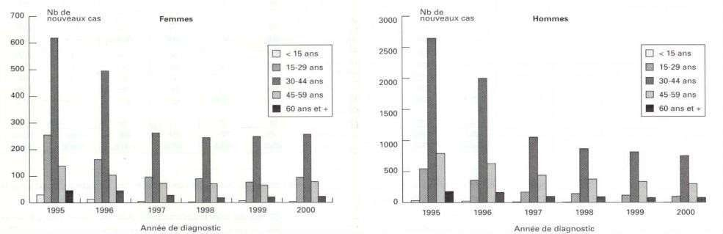
Question 5
À partir de vos connaissances et de la lecture du graphique ci-dessus, laquelle (lesquelles) de ces propositions est (sont) exacte(s) ?
A. En 2000, pour la tranche d’âge des 30-44 ans, le sexe ratio de nouveaux cas de sida est de 1 femme pour 3 hommes
VRAI - En 2000, pour la tranche d’âge des 30-44 ans, on compte environ 250 nouvelles femmes séropositives et environ 750 nouveaux hommes séropositifs. Ensuite, si on fait le rapport entre ces 2 valeurs, on obtient le sexe ratio de nouveaux cas de sida : 250/750 = 25/75 = 1/3. On tombe donc sur un sexe ratio de 1 femme pour 3 hommes !
- En 2000, pour la tranche d’âge des 30-44 ans, le sexe ratio de nouveau cas de sida est de 2 femmes pour 3 hommes
FAUX - Cf item A
- On peut affirmer qu’en 2000 il y avait plus d’hommes ayant le sida que de femmes FAUX - On ne peut pas l’affirmer ! D’après les graphiques, on voit qu’en 2000, toutes tranches d’âge confondues, on a compté plus de nouveaux cas chez les hommes (environ 1500) que chez les femmes (environ 500). Cependant, il s’agit là des nouveaux cas, nous n’avons pas d’information sur le nombre total de cas selon le sexe, donc on ne peut pas valider l’item !

- Le nombre de nouveau cas de sida en 1995 est plus important chez les femmes que les hommes
FAUX - Attention ! C’est l’inverse, on voit bien que chez les hommes le nombre de nouveaux cas est aux alentours des plusieurs milliers en ordre de grandeur alors qu’on est en centaines chez les femmes.
- La prévalence représente la vitesse d’apparition d’une affection dans une population
FAUX - C’est l’incidence qui représente la vitesse d’apparition d’une affection dans une population, la prévalence, elle, représente le stock d’une maladie à un moment donné.

Réponse exacte : A

Question 6
Concernant les différents types d’épidémiologies, laquelle (lesquelles) de cette (ces) proposition(s) est (sont) exacte(s) :

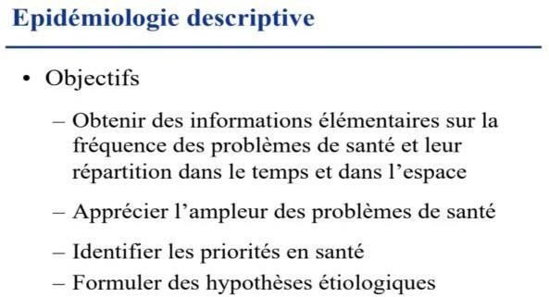
A. Un des rôles de l’épidémiologie descriptive est de formuler des hypothèses étiologiques
VRAI - Effectivement, je vous remets tous les rôles de l’épidémiologie descriptive. N’en négligez aucun.

Diapo n°12 tiré du CM1 d’Isabelle Boutron
- Le réseau Sentinelles qui est un exemple d’épidémiologie descriptive est composé de 1300 médecins généralistes libéraux et d’une centaine de pédiatres libéraux en France métropolitaine désignés chaque année au hasard par Santé Publique France FAUX - Alors tout le début est juste ! Cependant les 1300 médecins et la centaine de pédiatres qui la composent sont volontaires. Les médecins membres sont dits « médecins Sentinelles ».
- La Framingham Heart Study menée aux États-Unis au XIXème siècle a permis d’identifier les facteurs de risque des maladies cardiovasculaires et cérébrovasculaires
FAUX - Tout est vrai sauf la période… En effet, la Framingham Heart Study a été menée en 1948, on est donc plutôt dans le XXe siècle. Elle a permis de mettre en évidence que les maladies cardio-vasculaires sont la première cause de mortalité aux
Etats-Unis. Cette étude a donc aidé à définir une politique de prévention des risques des maladies cardiovasculaires et cérébrovasculaires.
- La question : “Quels sont les déterminants de la santé ?” est une question qui se pose dans le cadre de l’épidémiologie descriptive
FAUX - Cette question est posée dans le cadre de l’épidémiologie analytique. Sachez bien distinguer ces trois questions :
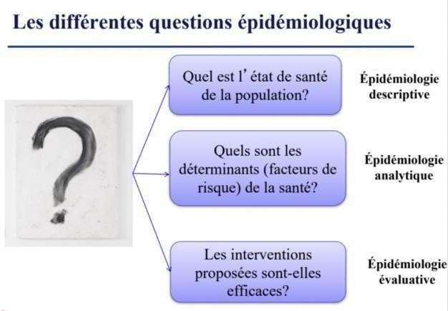
Diapo n°11 du CM1 d’Isabelle Boutron

E. Une des missions du réseau Sentinelles est de suivre l’incidence des cas de suicide en France
VRAI - Ils sont également chargés de suivre diverses activités épidémiques comme celle de la grippe en hiver.
Réponses exactes : A et E

Question 7
Concernant les indicateurs de santé, laquelle (lesquelles) de ces propositions est (sont) exacte(s) ?

- L’épidémiologie est uniquement l’étude de l’état de santé de la population
FAUX - Attention à cet item péremptoire. C’est le début de la définition de l’épidémiologie mais il faut ajouter que c’est aussi l’étude des facteurs influant sur la santé des populations humaines.
- La santé est difficile à définir c’est pour cela qu’on en donne qu’une seule définition FAUX - Alors le début de l’item est bien vrai puisque la santé est effectivement difficile à définir mais on a une multiplicité de définitions.
C. Le taux est une notion dynamique et correspond au nombre de nouveaux cas apparus pendant une période donnée par rapport à la population moyenne pendant cette période
VRAI - Oui, c’est bien cela ! Retenez +++ cette définition, elle tombe souvent.

- Le taux standardisé supprime les effets de structure par âge et rend donc possible la comparaison entre plusieurs périodes mais pas entre plusieurs zones géographiques
FAUX - Presque, le taux standardisé est le taux que l'on observerait si la structure (ange) de la population étudiée était la même que celle de la population de référence. Elle élimine bien les effets de structure par âge et rend donc possible la comparaison entre plusieurs périodes, entre les deux sexes et entre les unités géographiques.
E. Le certificat de décès rempli uniquement par les médecins indique la cause principale de décès, la cause immédiate de décès et les états morbides de la personne
VRAI - Exactement, même si l’item est long, on prend le temps de bien tout lire. Ici c’est bien ce qui est marqué dans votre cours, on peut donc cocher l’item.
Réponses exactes : C et E

Question 8
Concernant les inégalités sociales de santé, laquelle (lesquelles) des propositions suivantes est (sont) exacte(s) ?

- Pauvreté et précarité sont synonymes
FAUX - Bam on rentre dans le vif du sujet avec cet item. Pour reprendre les définitions du cours, la précarité c’est “l’absence d’une ou plusieurs des sécurités permettant aux personnes d’assumer leurs obligations et de jouir de leurs droits”, tandis que la pauvreté est un concept essentiellement économique mettant en jeu la notion de seuil de pauvreté. Ainsi, précarité et pauvreté ne sont pas synonymes.
- La mesure des inégalités sociales est compliquée
VRAI - Oui ! Les inégalités sociales sont très très souvent multifactorielles, c’est-à-dire qu’elles ne dépendent pas que d’une seule chose, ce qui rend les mesures compliquées !
- On mesure le statut socio-économique d’une personne à l’aide de son niveau d’éducation, de sa situation professionnelle et de ses revenus
VRAI - Tout à fait, c’est classiquement cette triade d’informations qui est utilisée ! Pour rappel, les infos sur les revenus sont d’ordinaires compliquées à obtenir, car l’argent est un sujet assez “tabou” en France.
- Les indicateurs écologiques permettent d’estimer la situation socio-économique des personnes sans pour autant disposer de données individuelles
VRAI - Mais wow encore une réponse vraie que se passe-t-il ? En gros, les indicateurs socio-économiques permettent d’avoir une idée de la situation de personnes résidant par exemple dans le même quartier, alors qu’on ne connaît pas individuellement la situation de ces mêmes personnes.
- En 2019, environ 8% de la population vit sous le seuil de pauvreté à 50%
VRAI - C’est exact, pour rappel ce seuil correspond à un revenu mensuel inférieur à 918€ par mois pour un ménage.
Réponses exactes : B, C, D et E

Question 9
Concernant les inégalités sociales de santé, laquelle (lesquelles) des propositions suivantes est (sont) exacte(s) ?
A. Si la catégorie sociale affecte le niveau de santé, on parle alors d’inégalités sociales de santé
VRAI - Yes tout à fait, pas de piège dans cet item.
- Le modèle des déterminants de la santé compte 5 niveaux de facteurs susceptibles d’influencer la santé
FAUX - Et nope, le modèle n’en compte que 4 ! Je vous invite à regarder la diapo 30 de votre cours pour vous rafraîchir la mémoire :))
- Les inégalités sociales de santé n’agissent que sur les déterminants individuels
FAUX – Non !! Ils agissent également sur les déterminants collectifs ainsi que sur les déterminants structurels (accès aux soins).
D. La France est un des pays d’Europe de l’Ouest avec les inégalités sociales de santé les plus marquées
VRAI - C’est malheureusement vrai.
E. La survie au cancer diminue quand le niveau de vie augmente
FAUX - Non c’est l’inverse, il faut bien rester attentif ! La survie au cancer diminue quand le niveau de vie baisse.

Réponses exactes : A et D

Question 10
Concernant les inégalités sociales de santé, laquelle (lesquelles) des propositions suivantes est (sont) exacte(s) ?
- L’espérance de vie à 35 ans est largement supérieur chez les cadres hommes que chez les inactifs hommes
VRAI - Yes ! De manière générale, quand la catégorie sociale baisse, l’espérance de vie baisse également.
- Le nombre de fumeurs occasionnels diminue lorsque les revenus baissent
VRAI - Oui, c’est un petit piège à bien retenir ! Quand les revenus baissent, le nombre de fumeurs réguliers augmente mais le nombre de fumeurs occasionnels diminue.
C. La prévention ciblée permet d’éviter de stigmatiser les populations concernées
FAUX - Au contraire, la prévention ciblée est à destination d’une population particulière, ce qui peut conduire à la stigmatisation de cette même population (exemple : faire de la prévention sur la transmission du SIDA uniquement chez les personnes homosexuelles).
D. Le niveau d’éducation n’a aucune influence sur l’accès à la greffe rénale
FAUX - C’est tout à fait faux, l’accès à la greffe est plus compliqué lorsque le niveau scolaire est plus faible.

E. Les disparités sociales sont présentes dès la grossesse
VRAI - Exactement. Dès la grossesse, les femmes aux revenus plus modestes sont moins nombreuses à profiter d’un suivi prénatal adéquat.
Réponses exactes : A, B et E

Question 11
Concernant les cancers en France, laquelle (ou lesquelles) des propositions suivantes est (sont) exactes ?

- La mortalité par cancer diminue depuis 30 ans, plus fortement chez les femmes que les hommes.
FAUX - Elle diminue effectivement, mais plus fortement chez les hommes que chez les femmes.
- L’incidence et la mortalité pour les cancers du poumon diminue chez les femmes, car elles sont moins susceptibles d’adopter des comportements à risque, tel que le tabagisme.
FAUX - Bien que l’incidence et la mortalité par cancer du poumon soit plus élevée pour les hommes que pour les femmes, et que cela puisse s’expliquer par des prises de risque moindres, elles augmentent quand même chez les femmes. Cela peut s’expliquer par l’augmentation du tabagisme chez les femmes depuis la deuxième moitié du XXème siècle, grand symbole de la “femme moderne” et de l’émancipation féminine (et oui, vous avez même droit à un petit cours d’histoire/sociologie en même temps ;)).
- L’incidence et la mortalité par cancer est globalement la même partout sur le territoire français.
FAUX - Le cancer est une pathologie très inégalitaire, avec des disparités territoriales et de sexe.
- Les cancers les plus fréquents chez la femme sont : le sein, le poumon, l’utérus.
FAUX - Ce sont le sein, le colon, et le poumon.

E. Chez les hommes, les 3 principales causes de cancer sont la prostate, le poumon, le colon et les 3 principales causes de mortalité par cancer sont le poumon, le colon, la prostate.
VRAI - C’est tout bon, c’est la phrase du cours !
Réponse correcte : E

Question 12
Concernant les objectifs de santé en France, laquelle (ou lesquelles) des propositions suivantes est (sont) exacte(s) ?
- Selon la DREES, l’espérance de vie de 2022 est supérieure à celle de 2019 FAUX - D’après votre cours, l’espérance de vie de 2022 est inférieure à celle de 2019. On peut supposer que cette chute de l’espérance de vie a été causée par la COVID notamment.
- L’objectif de la bonne santé est double, et concerne à la fois la qualité et l’équité
VRAI - Oui ! Intervenir à la fois au niveau de la qualité, pour assurer le meilleur niveau moyen réalisable, et au niveau de l’équité pour qu’il y est la plus faible différence possible entre individus et entre groupes.
- Pour compléter l’analyse des problèmes de santé, une analyse transversale est nécessaire
VRAI - Item pas très évident, mais bien souligné dans votre cours à la diapo 12 (du cours 3). Une analyse transversale est donc nécessaire pour “permettre de mettre en évidence les problèmes communs à des groupes de population (...)”.
- L’un des grands objectifs d’une politique de santé serait de réduire les décès évitables, les incapacités évitables et les inégalités face à la santé
VRAI - Phrase tirée du cours ^^.
- Afin de réduire le nombre de décès évitables, il faudrait intervenir uniquement au niveau des habitudes de vie, du système de soin et du système de santé VRAI - Ne pas se laisser berner par le “uniquement”, car c’est exactement ce qu’il y a écrit dans votre cours !
Réponses exactes : B, C, D et E

Question 13
Concernant les problèmes de santé en France, laquelle (ou lesquelles) des propositions suivantes est (sont) exacte(s) ?
A. La période hygiéniste a eu lieu entre le 18ème et le 19ème siècle et concerne les miasmes et l’environnement
VRAI - Oui ! Attention à bien retenir les dates des différentes périodes :
- la période hygiéniste => 18-19ème siècle => miasmes et environnement
- la période biomédicale => 19-20ème siècle => bactérie et antibiotique
- la période santé publique => depuis le mi 20ème => de la maladie infectieuse à la maladie chronique
- La période hygiéniste a eu lieu entre le 19ème et le 20ème siècle et concerne les miasmes et l’environnement
FAUX - Cf item A.

C. Lors de la période hygiéniste, Semmelweiss propose de se laver les mains pour diminuer les infections nosocomiales
VRAI - Exact ! Il propose de se laver les mains aux médecins et étudiants dans les hôpitaux pour remédier aux phénomènes de contaminations. Pour info, une infection nosocomiale, c'est une infection contractée au cours d’un séjour dans un établissement de soins :).
D. Pendant la période biomédicale, au 18ème siècle, Pasteur découvre l’existence des micro-organismes et propose d’utiliser de l’acide avant et après l’accouchement FAUX - Eh non, petit piège. Pasteur découvre l’existence des micro-organismes en 1864, soit au 19ème siècle ! Mais sinon tout le reste était bon.
E. Pendant la période de santé publique, on observe une transition des causes de décès depuis les maladies infectieuses vers les maladies chroniques et dégénératives et accidents
VRAI - Exactement, une des phrases les plus connues du cours ^^.

Réponses exactes : A, C et E

Question 14
Concernant les problèmes de santé en France, laquelle (ou lesquelles) des propositions suivantes est (sont) exacte(s) ?

A. La démarche en santé publique comporte 4 étapes dans l’ordre suivant : Définir les priorités de santé, analyser le problème de santé, mettre en place des actions de santé et évaluer les actions entreprises
FAUX - Faites toujours attention aux items avec une liste…La démarche en santé publique comporte bien 4 étapes mais avant de pouvoir définir les priorités de santé, il faut analyser le problème !
E. La dépression est la première cause d’AVCI (Accident Vasculaire Cérébral Ischémique)
FAUX - Non pas vraiment. La dépression est bien l’une des causes d’AVCI mais ce n’est pas la première ! La première cause d’AVCI est la psychose et dépendances alcooliques (donc on y va mollo sur l’alcool les gars).

Réponses exactes : B, C et D

Question 15
Concernant les maladies cardiovasculaires, laquelle (ou lesquelles) des propositions suivantes est (sont) exacte(s) ?

A. Les maladies cardiovasculaires et neurovasculaires sont la première cause de mortalité dans le monde et en France
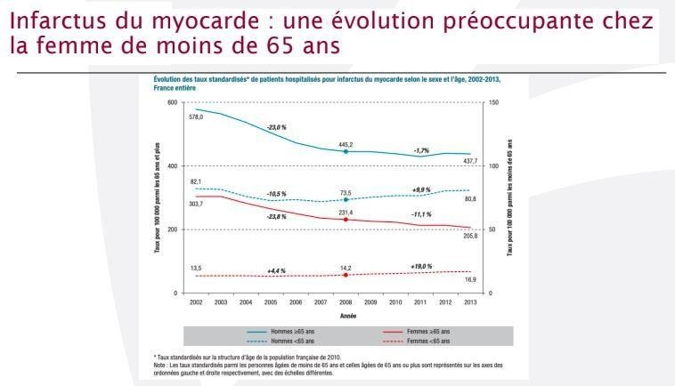
FAUX - Attention aux items longs comme ça…Les maladies cardiovasculaires et neurovasculaires sont bien la première cause de mortalité dans le monde mais en France, chez les femmes ainsi que les hommes, elles arrivent juste après le cancer !
B. Le taux de patients hospitalisés pour infarctus du myocarde diminue chez les personnes âgées de plus de 65 ans mais augmente chez les personnes âgées de moins de 65 ans
VRAI - Exactement ! On le voit sur ce graphique de la diapo 61 du cours :

Diapo du CM sur les grands problèmes de santé en France, de Corinne Alberti Le taux d'infarctus du myocarde a tendance à diminuer chez les personnes âgées de plus de 65 ans, probablement en raison d'améliorations dans la prévention et les traitements. Cependant, il augmente chez les personnes plus jeunes (moins de 65 ans) et pourrait être lié à des modes de vie moins sains, tels que le tabagisme, l'obésité, et la sédentarité.

B. L’investissement dans la Recherche en prévention primaire fait partie des actions de santé publique
VRAI - Oui, ici tout est bon ! En effet, il est crucial d’investir en prévention primaire car elle vise à éviter l’apparition des maladies.
C. Les 3 principales causes de morbidité en population générale sont les problèmes oculaires, des articulations et les maladies cardiovasculaires
VRAI - Encore juste ! Si vous voulez j’avais un moyen mnémotechnique assez nul mais il fonctionnait. Je prenais juste la première lettre et ça faisait OAC.
D. ⅓ des personnes atteintes par une maladie chronique n’ont pas de limitation dans la vie courante
VRAI - Mais ouah encore vrai. Parmi les personnes atteintes de maladies chroniques, ⅔ d’entre elles ont une limitation dans la vie courante, donc ⅓ n’en ont pas ;).

C. Les principaux facteurs de risque des maladies cardiovasculaires sont : l’âge, le sexe et la sédentarité
FAUX - Presque. L’âge et le sexe sont bien des facteurs principaux des maladies cardiovasculaires, cependant, la sédentarité est un facteur plus discuté, c’est-à-dire qu’ils ne sont peut-être pas indépendants des facteurs de risque principaux.
D. En France, 1/3 patient est hypertendu et la moitié ne le sait pas VRAI - Toutafé ! Je n’ai rien d’autre à rajouter.
E. La majorité des AVC sont hémorragiques
FAUX - Eh non ! 80% des AVC sont ischémiques et 20% sont hémorragiques !

Réponses exactes : B et D

Question 16
Concernant les problèmes de santé en France, laquelle (ou lesquelles) des propositions suivantes est (sont) exacte(s) ?

- Les problèmes oculaires et d’articulations font partie des principales causes de morbidité
VRAI - Exact ! On trouve également les maladies cardiovasculaires ou les maladies endocriniennes. Elles sont variables en fonction de l’âge et du sexe.
- Plus de la moitié des affections vasculaires cérébrales et des cardiopathies ischémiques sont attribuées à une pression artérielle élevée.
VRAI - Exact !
- Les AVC hémorragiques sont dus à une rupture d’un vaisseau sanguin cérébral
VRAI - Ils sont moins fréquents (20%) que les AVC ischémiques qui sont consécutifs à l’obstruction d’une artère cérébrale.
- Le diabète de type 2 est la forme la plus fréquente du diabète caractérisé par une résistance à l’insuline
VRAI - Tout à fait, cette forme de diabète survient essentiellement chez les adultes d’âge mûrs mais peut également survenir à un âge plus jeune.
E. L’hypercholestérolémie est un trouble métabolique qui se traduit par un taux élevé de cholestérol HDL
FAUX - C’est presque ça mais il faut bien lire jusqu’au bout, il s’agit d’un taux élevé du cholestérol LDL.
Réponses exactes : A, B, C et D

Question 17
Concernant les problèmes de santé en France, laquelle (ou lesquelles) des propositions suivantes est (sont) exacte(s) ?

A. L’obésité à une cause unique : l’alimentation
FAUX - Au contraire ! L’obésité à des causes complexes et résulte de plusieurs facteurs intriqués, comme l’alimentation, la génétique, l’épigénétique ou encore des facteurs environnementaux.
B. Près d’un adulte sur deux est en surpoids ou obèse, et les enfants les plus favorisés sont les plus touchés
FAUX - Début de l’item correct, mais attention ! Ce sont les enfants les moins favorisés qui sont les plus touchés !
C. 12 millions de français sont concernés par des problèmes psychiatriques VRAI - Une donnée de cours. Ces personnes sont également concernées par plusieurs comportements à risque.
D. Le coût économique des troubles mentaux est évalué à 109 milliards d’euros durant ces dix dernières années

FAUX - Le coût des troubles mentaux s’élève bien à 109 milliards d’euros, mais par an ! Et non au cours de ces 10 dernières années.
E. Il n’existe pas, à ce jour, de plan national de prévention contre l’alcool en France
VRAI - Eh oui, les Français y sont encore beaucoup trop attachés. Je vous remets la diapo correspondante avec les différentes actions de santé publique à connaître !

Diapo n°43 du CM sur les grands problèmes de santé en France de Corinne Alberti

Réponses exactes : C et E

Question 18

Le vieillissement de la population française se poursuit, avec 16 % de personnes de 75 ans ou plus attendus en 2052, contre 9 % en 2022. L’espérance de vie à la

naissance s’élève à 85,4 ans pour les femmes et à 79,3 ans pour les hommes en 2021. Si les espérances de vie à la naissance et à 65 ans continuent de croître, malgré une baisse conjoncturelle en 2020 du fait de l’épidémie de Covid-19, cette croissance s’amenuise. Même si elle ralentit aussi, l’espérance de vie sans incapacité à 65 ans progresse plus rapidement que l’espérance de vie à 65 ans
: entre 2009 et 2019, la première a augmenté de 2,1 ans contre 0,8 an pour la seconde chez les femmes, et de 1,4 an contre 1,2 an chez les hommes. La réduction de la mortalité, prématurée ou non, se poursuit, avec les cancers et les maladies cardio-neurovasculaires qui demeurent les causes les plus fréquentes, concernant chacun plus du quart des décès.

Concernant les grands problèmes de santé en France, laquelle (lesquelles) des propositions suivantes est (sont) exactes ?

A. La mortalité prématurée augmente du fait de la multiplication des comportements à risque
FAUX - Le texte dit précisément l’inverse ! Il évoque une “réduction de la mortalité, prématurée ou non”. Même si l’item vous semble formulé de façon logique et convaincante, attention à toujours vérifier vos réponses dans le paragraphe !
B. Le taux de croissance de l’espérance de vie à la naissance (EVN) est en baisse
VRAI - Si vous avez coché faux, lisez bien ce qui suit : il est important de distinguer l’évolution d’un phénomène de l’évolution de son taux de croissance
! L’EVN augmente constamment, mais son taux de croissance diminue (en gros, elle augmente de moins en moins vite, mais continue d’augmenter). On le voyait dans le texte : “cette croissance [de l’EVN] s’amenuise”.
C. Le taux prévisionnel de personnes de plus de 75 ans en 2052 aura augmenté de 7% par rapport à 2022
FAUX - Pour le coup, c’est hyper important de comprendre cette autre subtilité, qui a déjà fait l’objet de pièges à l’examen. Une évolution en “pourcentage” n’est pas synonyme d’une évolution en “points de pourcentage” ! Augmenter de 7% signifie qu’on obtient comme pourcentage final notre pourcentage de départ + 7% de ce même pourcentage ! On avait 9% de personnes de plus de 75 ans en 2022, en suivant cette logique on aurait eu 9/100 + (7/100)*(9/100). En l’occurrence, on a plutôt augmenté de 7 points de pourcentage, en passant de 9% à 16% de personnes de plus de 75 ans (selon les prévisions). Interdit de baisser les bras devant cet item, compris ?? Vous valez mieux que ça, ce n’est certainement pas un vieux piège bidon de la sorte qui doit vous arrêter ! Soyez super attentifs en SP les zouzous, cette matière vous le rendra (très) bien !
D. Puisque les cancers et les maladies cardio-neurovasculaires sont les deux principales causes de mortalité en France

VRAI - Tout à fait ! On vous le précise plusieurs fois dans votre cours, et le texte souligne que ces deux gros problèmes de santé publique représentent plus d’un quart des causes de décès en France (c’est colossal).
E. La croissance de l’espérance de vie sans incapacité à 65 ans (EVSI à 65 ans) peut s’expliquer par une diminution de la prévalence des maladies chroniques
FAUX - L’EVSI à 65 ans est bien en augmentation, mais la prévalence des maladies chroniques l’est aussi ! On pourrait plutôt expliquer cette croissance par l’amélioration de la prévention et de la prise en charge des pathologies chroniques !
Réponses exactes : B et D

Question 19
Concernant le tabagisme, laquelle (lesquelles) des propositions suivantes est (sont) exactes ?

A. La nicotine est un puissant alcaloïde responsable de la toxicité du tabac
FAUX - On se trompe de victime : la nicotine est bien un alcaloïde, mais elle est responsable de la forte dépendance au tabac. La toxicité est quant à elle due au goudron, aux gaz toxiques (notamment le monoxyde de carbone) et aux métaux lourds présents dans la fumée.
B. Le tabagisme passif augmente le risque de fausse couche par 3
FAUX - C’est une conséquence du tabagisme actif.
C. Le sevrage tabagique est associé à une réduction plus rapide du risque de décès par maladie respiratoire comparé à celui des décès cardiovasculaires
FAUX - Le risque respiratoire diminue plus lentement que le risque cardiovasculaire à l’arrêt du tabagisme !
D. La loi Veil de 1976 consiste en une interdiction partielle de la publicité et du sponsoring sportif liés au tabac
VRAI - Tout à fait ! De son côté, l’autre grande loi qu’est la loi Evin de 1991 dispose que fumer dans les lieux à usage collectif est interdit.
E. Le Plan National de réduction du Tabagisme de 2014 à 2019 est composé de 3 grands axes pour 10 mesures au total
VRAI – C’est exactement ça ! Les trois grands axes en question sont : protéger les jeunes, aider les fumeurs à arrêter et agir sur l’économie du tabac.
Réponses exactes : D et E

Question 20
Concernant la nutrition, laquelle (lesquelles) des propositions suivantes est (sont) exactes ?

Concernant les addictions, laquelle (lesquelles) de ces propositions est (sont) exacte(s) ?
A. Les inégalités sociales de consommation reculent du fait des modifications d’alimentation des catégories les plus diplômées
VRAI - JE DIS OUI ! Les catégories les plus diplômées tendent à consommer de la nourriture de plus en plus riche en sucre et en sel, et pauvre en fibres, régime se rapprochant de fait de celui des catégories les moins diplômées.

B. L’étude ESTEBAN de 2014 à 2015 sur les consommations alimentaires révèle une part des acides gras insaturés trop élevée
- La présence de 4 à 5 critères diagnostics du DSM V reflète une addiction modérée
VRAI - Exact ! Il existe 11 critères diagnostics de l’addiction selon le DSM V.
- Le cannabis est le stupéfiant le plus expérimenté
VRAI - Avec 18 millions d’expérimentateurs dont 5 millions sont des usagers réguliers et 900000 usagers quotidiens.
C. 1 cancer sur 3 est lié au tabagisme
VRAI - Principalement les cancers du poumon mais aussi de la gorge, bouche, pancréas, rein, vessie, utérus... Il représente aussi un facteur de risque des maladies cardiovasculaires et peut causer des infections bronchiques, asthme.. Fumer c’est vraiment nul en gros.
- Le tabagisme et l’alcoolisation passifs sont à l’origine de plusieurs malformations congénitales
VRAI - La consommation d’alcool pendant la grossesse est la première cause de handicap mental chez l’enfant avec ce qu’on appelle le syndrome d’alcoolisation foetale (SAF). Le tabagisme pendant la grossesse peut provoquer petits poids de naissance, mort subite du fœtus ou du nourrisson, asthme et infection respiratoire chez le jeune enfant ainsi que le cancer du poumon, sinus, pathologies cardiovasculaires chez l’adulte.
- 8% des cancers sont attribuables à l'alcool
VRAI - Et oui tous les items sont vrais haha, l’alcool est un facteur de risque de plusieurs cancers : bouche, larynx, pharynx, œsophage, foie, colon, sein …
FAUX - L’étude ESTEBAN met en lumière notre consommation trop importante d’acides gras saturés ! Ces derniers sont athérogènes (c’est-à-dire qu’ils augmentent les taux de cholestérol-LDL), tandis que les acides gras insaturés diminuent ce taux de cholestérol et réduisent par la même occasion le risque cardiovasculaire. Les acides gras saturés ne sont pas à proscrire pour autant, mais plutôt à consommer modérément !
C. Seul un adulte sur 10 atteint les recommandations fixées à 25 g de fibres par jour
VRAI - Tristement correct… L’étude ESTEBAN (coucou c’est encore moi) signale une consommation de fibres bien trop faible en France. Mangez des légumes chers P1s, c’est très bon quand c’est bien cuisiné (la clé, c’est un bon assaisonnement et un peu d’huile d’olive : vive le régime méditerranéen) !

D. Le PNNS (Plan National de Nutrition et de Sensibilisation) répond à 4 axes visant à améliorer la situation nutritionnelle de la population générale
FAUX - Non, je n’ai pas été très gentil sur cet item, mais ce piège a vocation à vous faire lire les parenthèses ! En SP, les pièges à l’examen peuvent porter sur les acronymes entre parenthèses (oui c’est fourbe, non ne baissez pas les bras <3) : le PNNS est en réalité le Programme National Nutrition Santé ! Le reste de l’item est correct, le PNNS répond aux 4 axes suivant : réduire l’obésité et le surpoids dans la population, augmenter l’activité physique et diminuer la sédentarité à tous les âges, améliorer les pratiques alimentaires et les apports nutritionnels, notamment dans les populations à risque, et enfin réduire la prévalence des pathologies nutritionnelles. Courage, c’est ce genre d’erreurs qui vous fait progresser et vous propulse au niveau supérieur !
E. La nutrition peut être un facteur de risque ou de protection contre le cancer VRAI - Carrément ! Pour ça que ce n’est pas des blagues quand on vous dit de bien manger hehe : limiter votre consommation d’alcool, de viandes et charcuteries, ça participe à réduire le risque de cancer ! Et inversement, en abuser ou consommer trop d’aliments riches en matières grasses et en sucres augmente le risque de développer un cancer. Votre nutrition est donc à double tranchant, faites-y attention ! Le mot clé c’est toujours la MO-DÉ-RA-TION :D
Réponses exactes : A, C et E

Question 21

Réponses correctes : A, B, C, D et E

Question 22
Concernant le concept de « blaming the victim », parmi les propositions suivantes, laquelle (ou lesquelles) est (sont) exacte(s) ?

A. Il prend en compte les déterminants socioéconomiques
FAUX - ATTENTION, le concept de « Blaming the victim » ne prend pas en compte les déterminants socioéconomiques mais seulement les comportements individuels, on le note dans son carnet d’erreurs et bye bye les pièges !
B. Il doit évoluer vers un modèle différent, déplaçant la responsabilité à une échelle plus collective
VRAI - En effet, tout est vrai, on se souvient de l’exemple donné en CM avec le petit garçon Éric, la blessure de ce dernier n’est pas uniquement lié à des parents négligents et un enfant désobéissant !
C. Il prend en compte la faiblesse des revenus

FAUX - Cf item A.

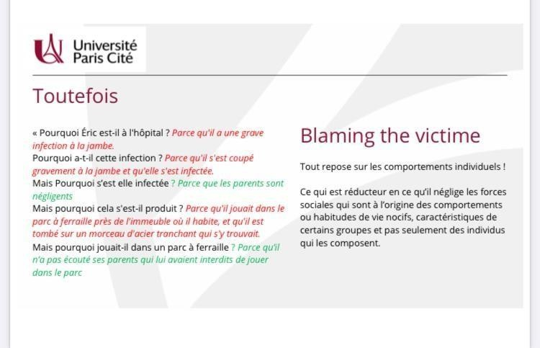
- Il est réducteur car il néglige les forces sociales
VRAI - Tout à fait, d’où l’évolution vers un modèle différent qu’est le « Blaming the society » !
- Il ne prend en compte que les comportements individuels
VRAI - Oui, l’exemple du petit garçon Éric nous l’illustre bien (voir item B).

Diapo tiré du CM sur les grands principes de prévention, de Corinne Alberti

Réponses exactes : B, D et E

Le fardeau sanitaire des mauvais régimes alimentaires ne cesse de croître dans le monde. Le graphique suivant présente le nombre de décès attribuables à différentes maladies en fonction du poids et du régime alimentaire entre 2010 et 2018.

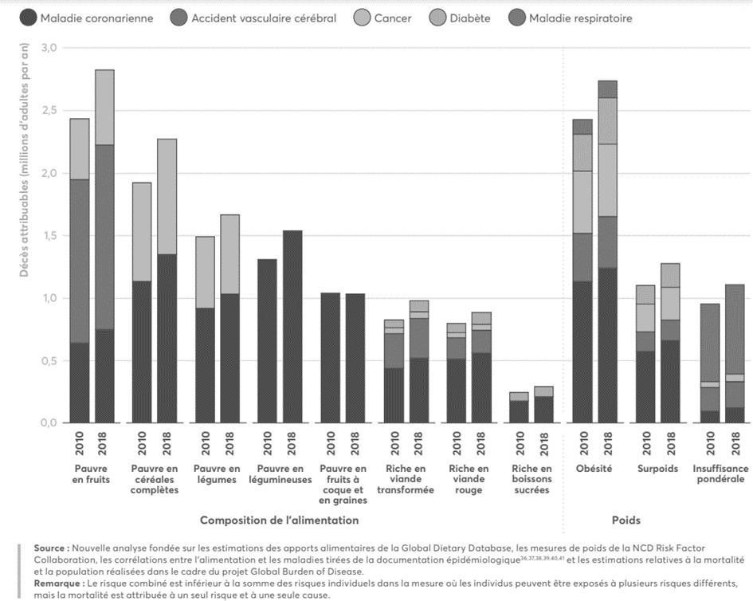

Question 23
À partir de vos connaissances et de la lecture du graphique ci-dessus, laquelle (lesquelles) de ces propositions est (sont) exacte(s) ?
- Le nombre de décès attribuables à une alimentation riche en boissons sucrées est plus important que le nombre de décès attribuables à une alimentation riche en viande transformée
FAUX - C’est l'inverse. On peut voir sur le graphique que le nombre de décès attribuables à une alimentation riche en boissons sucrées est d’environ 0.2-0.3 million alors que le nombre de décès attribuables à une alimentation riche en viande transformée est compris entre 0.8 et 1 million. C’est important de prendre le temps de bien lire le graphique pour répondre à ces items.
- Les décès attribuables à une alimentation pauvre en légumes sont uniquement liés aux maladies coronariennes
FAUX - Attention aux items péremptoires ! On voit sur le graphique que les décès attribuables à une alimentation pauvre en légumes sont également liés aux cancers. L’item était vrai pour une alimentation riche en légumineuses. Quand il y a un « uniquement » dans un item il vaut mieux le relire une 2e fois avant de le valider.
- Le pourcentage de décès attribuables à une mauvaise alimentation augmente globalement entre 2010 et 2018
FAUX - On n’a aucune mention d’un quelconque pourcentage dans ce graphique. Attention aux confusions entre valeurs numériques et pourcentages. L’item aurait été vrai si on avait parlé du nombre de décès attribuables.

D. Un régime alimentaire pauvre en fruit est le facteur de risque alimentaire le plus important en termes de décès attribuables.

E. La nutrition est un facteur de protection ou de risque des maladies non transmissibles les plus répandues en France, qu’il s’agisse du cancer, des maladies cardiovasculaires, de l’obésité, du Covid ou du diabète de type 2.
VRAI - Tout est bon. On voit que le nombre de décès attribuables à une alimentation pauvre en fruits a la valeur la plus haute avec plus de 2,5 millions d’adultes par an (alors mangez des fruits c’est important !).
FAUX - Bon le piège est assez méchant mais c’est pour vous montrer qu’il est important de bien lire les items jusqu’au bout. Le Covid n’est pas une maladie non transmissible et n’a d’ailleurs pas grand-chose à voir avec la nutrition. C’est normal de ne pas avoir eu le temps de bien lire tout le graphique et les items, le timing de l’épreuve de Santé Publique est très serré, mais avec de l'entraînement vous allez y arriver. Vous en êtes capable !!
Réponse exacte : D

Question 24
Concernant les addictions en tant que facteurs de risque, laquelle (lesquelles) de ces propositions est (sont) exacte(s) ?

A. Le tabagisme est plus répandu chez les travailleurs avec les salaires les plus élevés.
FAUX - Ça peut être perturbant et contre-intuitif, mais ce sont les personnes au chômage, avec les plus bas revenus, qui fument le plus.
B. Bien que le tabagisme soit une pratique très dangereuse pour la santé, on estime qu’il y a quand même un seuil de consommation en-dessous duquel le risque n’existe pas.
FAUX - Il n’y a pas de seuil de consommation concernant le tabagisme : toute dose expose à des risques, notamment à celui de l’infarctus du myocarde par exemple (dixit votre cours diapo 24).
C. Tout verre d’alcool (bière, tequila paf, vin, cocktail) contient la même quantité d’alcool pur
VRAI - On appelle ça le verre standard : attention donc à ne pas prendre à la légère les alcools “faibles”, qui dosent en fait comme les petites quantités servies d’alcools forts. 1 verre d’alcool = 10g d’alcool pur.
D. La consommation aiguë d’alcool peut entraîner une somnolence, une cirrhose, des pertes de mémoire ou encore une atrophie cérébrale
FAUX - La somnolence et des pertes de mémoire sont bien la conséquence de consommation aiguë d’alcool mais les cirrhoses et les atrophies cérébrales sont causées par une consommation chronique.
E. Le coût social de l’alcool est de 102 millions d’€ par an
FAUX - Attention aux unités ! Il est de 102 milliards d’€ par an (et oui, ça fait une petite différence :)) ).
Réponse correcte : C
Question 25
Concernant l’activité physique, laquelle (lesquelles) de ces propositions est (sont) exactes ?

A. La sédentarité se définit par tout comportement caractérisé par une dépense énergétique supérieure à 1,6 METs
FAUX - Attention à ne pas lire trop viteeee, on est sédentaire quand c’est inférieur à 1,6 METs.
B. On peut être sédentaire et actif physiquement
VRAI - Tout à fait ! La sédentarité et l’inactivité physique sont deux notions différentes : on peut faire du sport 5 fois par semaine (être actif physiquement) mais tout de même rester assis huit heures par jour à la BU (même si réviser la santé publique je suis sûre que c’est bon pour la santé).
C. Le sport englobe l’activité physique
FAUX - C’est l’activité physique qui englobe “l’activité physique effectuée durant les loisirs, les jeux, l’éducation physique, les sports [le sujet de la question !], les déplacements, les activités professionnelles, ou encore les tâches ménagères”.
D. L’inactivité physique peut être responsable de maladies coronariennes, de diabète, ainsi que de cancers du sein et du côlon
VRAI - Tout à fait, et c’est d’ailleurs le 4ème FDR qui intervient le plus dans l’apparition de maladies non transmissibles. On attribue à l’inactivité physique environ 9% des décès prématurés (donc allez monter les escaliers des Saints-Pères pendant vos pauses)(mais prenez un cookie du CROUS en redescendant, ça fait toujours du bien).
E. Il est recommandé pour les adultes de pratiquer hebdomadairement au moins 150 minutes d’activité d’endurance d’intensité modérée et au moins 75 minutes d’activité d’endurance d’intensité soutenue
FAUX - Voici les recommandations dictées dans le cours (diapo 59) : “150 minutes d’activité d’endurance d’intensité modérée ou au moins 75 minutes d’activité d’endurance d’intensité soutenue.” Item méchant, mais ça peut être l’un ou l’autre, et pas forcément les deux en même temps…
Réponses exactes : B et D

Question 26
Parmi les facteurs suivants, lesquels sont endogènes et modifiables ?

A. L’environnement physique
FAUX - Pour rappel, les facteurs endogènes modifiables correspondent aux comportements et aux habitudes de vie. Notre environnement physique ne dépend

pas toujours de nous : si l’on vit dans une zone bruyante ou polluée par exemple, on peut parfois l’expliquer par une trop faible mobilisation de moyens financiers ou humains dans notre zone d’habitation. Il s’agit donc d’un facteur exogène. Je vous remets ce document qu’il vous faut bien comprendre et connaître :
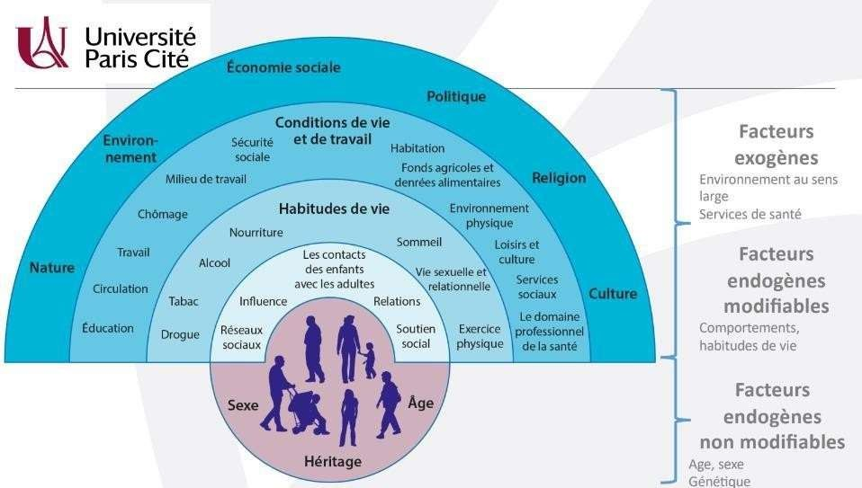
Diapo n°4 du CM sur les FDR comportementaux, de Corinne Alberti

B. Les réseaux sociaux
VRAI - Tout à fait ! Notre utilisation des réseaux sociaux dépend de nous, on a le pouvoir de décider de la place qu’ils occupent dans notre vie :p
C. Le milieu de travail
FAUX - Même remarque que pour l’environnement physique : si notre milieu de travail est bruyant, dangereux ou stressant, c’est quelque chose qui nous dépasse ! On est bien dans le cas d’un facteur exogène.
D. Le chômage
FAUX - Si untel ne parvient pas à trouver du travail, ça ne signifie pas qu’il se laisse aller et qu’il en trouverait douze s’il y mettait du sien ! Toutes les situations personnelles ne sont pas aussi évidentes : gardez en tête qu’une bonne partie de la population bataille pour trouver/conserver son travail, et on ne peut pas dire que tout chômeur deviendrait actif s’il y mettait du sien ! On est encore dans le cadre d’un facteur exogène.
E. La drogue
VRAI - Bien qu’il soit difficile d’arrêter une consommation de produits stupéfiants qui persiste depuis un certain temps (c’est pourquoi il vaut mieux ne jamais commencer), consommer de la drogue est du ressort de notre propre volonté ! Il n’est pas inscrit dans nos gènes qu’on consommera de la drogue à compter d’un certain âge, c’est bien un facteur endogène modifiable !
Réponses exactes : B et E

Question 27
Concernant les facteurs de risques, laquelle (lesquelles) des propositions suivantes est (sont) exacte(s) ?

- Le facteur de risque est définie par une probabilité à priori, c’est la probabilité que M se réalise si F est réalisé
FAUX - Grand piège ! Attention à bien lire les items !! Si M se réalise si F est réalisé il s’agit d’une probabilité à posteriori !! Et globalement la probabilité conditionnelle (Ex: P(M/F) est une probabilité à posteriori parce qu'elle est calculée après avoir pris en compte une information supplémentaire ou un événement déjà observé (ici F) .
- Un facteur est bénéfique si P(M/F)>P(M / 𝐹)
FAUX - Au contraire, dans ce cas il s’agit d’un facteur nuisible. Si on traduit la probabilité on comprend que la probabilité de la survenue de la maladie M en présence du facteur F est plus élevée qu’en absence du facteur F, il est donc logique qu’il soit nuisible !
C. L’atopie est un facteur de risque lié à l'hôte
VRAI - Exact, L’atopie correspond à une surproduction d’Immunoglobulines E, résultant d’un dysfonctionnement du système immunitaire. Elle joue un rôle dans les réactions allergiques, notamment l’asthme ou l’eczéma. Le fait d’avoir des antécédents parentaux d’atopie multiplie par 2 le risque pour l’enfant d’être asthmatique.
D. Les habitudes alimentaires sont des facteurs liés à l'hôte par l'intermédiaire de son comportement
VRAI - Par exemple, une augmentation de la consommation de sel augmentent significativement la pression artérielle.
E. Les médicament de niveau 2 augmente de façon plus importante le risque d’accidents que ceux de niveau 3
VRAI - Les médicaments du niveau 2 augmente le risque d’accident de 31% , et du niveau 3 l’augmentent de 25%.
Réponses exactes : C, D et E

Question 28
Concernant les facteurs de risques, laquelle (lesquelles) des propositions suivantes est (sont) exacte(s) ?
A. L’exposition quotidienne à un niveau sonore élevé peut être à l’origine d’une surdité totale ou partielle

VRAI - Une exposition quotidienne sur plusieurs années : à 105 décibels pendant 5 minutes ou à 90 décibels pendant 2h30 est à l’origine d’une perte durable de l’audition.

B. Le smog londonien était à l’origine d’une pollution au monoxyde de carbone
FAUX - Si c’était le cas, les dégâts seraient beaucoup plus graves! Le monoxyde de carbone CO est un gaz toxique qui peut provoquer la mort. Le smog londonien a lieu suite à l’installation du chauffage à Londres, la concentration en deux polluants majeurs a fortement augmenté : les « smoke » (fumées noires) et le dioxyde de soufre SO2. C’est donc suite à une pollution de dioxyde de soufre et de particules. La même année, on a remarqué un pic de mortalité 2 à 3 fois supérieur aux années précédentes. Ce pic de mortalité était d’ailleurs corroboré à un pic d’admissions pour maladies cardio-respiratoires. Il y a donc une influence certaine de l’exposition chimique sur la santé.
C. Un stress permanent augmente de façon plus importante le risque d'infarctus du myocarde qu’une dépression
FAUX - Au contraire, le sentiment de dépression augmente le risque d’IM de façon plus importante.
D. La mortalité infantile a significativement baissé au fil des années
VRAI- Cela est lié bien sûr à l’amélioration du système de santé, du suivi de grossesse, de la réanimation néonatale, etc. Mais l’essentiel vient de l’amélioration environnementale et de l’hygiène de vie.
E. Le système de soin est toujours le facteur le plus déterminant et unique
FAUX - Item péremptoire, on se méfie ! Et non, le système de santé n’a pas toujours le poids le plus déterminant, et les facteurs n’agissent pas isolément : ils interagissent ensemble !

Réponses exactes : A et D

Question 29
Concernant les facteurs de risques, laquelle (lesquelles) des propositions suivantes est (sont) exacte(s) ?

A. Le tabac serait un facteur bénéfique si P(M/F) < P(M/F-)
VRAI - Si la probabilité d’être malade en fumant est inférieure à celle en ne fumant pas, oui le tabac serait un facteur bénéfique. Dommage, ce n’est pas du tout le cas ^^
B. Le pollen est un facteur physique exogène
FAUX - Dans le cours, on distingue les facteurs physiques et les facteurs biologiques. Devinez dans quelle catégorie se trouve le pollen ? Dans les facteurs biologiques. Dommage, ce n’était pas loin :/

E. Consommer des légumes n’est pas un facteur de risque pour l'athérosclérose coronarienne
FAUX - Si, si, c’est bien un facteur de risque, bien qu’il le diminue. Comme dans l’item A, on parle de facteur (de risque) bénéfique dans ce genre de cas. Allez, on y croit !
C. La prise de médicament de niveau 2 et 3 représente moins de 5% des causes d’accidents
VRAI – C’est du cours.
D. D’après la courbe de Freudenberg, 2g d’alcool par litre de sang multiplie de 80 le risque d’accident
VRAI – Tout à fait, on fait même révision du code de la route…Pour votre culture, la limite sur la route est de 0,5g/litre de sang.

Réponses exactes : A, C et D

Question 30
Concernant les facteurs de risques, laquelle (lesquelles) des propositions suivantes est (sont) exacte(s) ?

A. Les critères de Hill sont composées de 3 critères internes et 4 critères externes FAUX - C’est l’inverse !! 4 critères internes : force de l’association, relation dose effet, relation temporelle, et suppression du facteur = baisse de l’incidence et 3 externes : argument de constance et de reproductibilité, plausibilité biologique et compatibilité et cohérence avec d’autres données scientifiques.
B. Un facteur est causal uniquement si une seule maladie est associée à ce facteur FAUX - Un facteur de risque peut être associé à plusieurs maladies, l’absence de spécificité n’exclut pas la causalité.
C. Une association faible ne peut jamais être causale
FAUX - Un autre item péremptoire, vigilance max ! Même une association faible peut être causale !
D. Il est important que lien causale aie une explication biologique VRAI - Il s’agit du critère de plausibilité biologique !
E. Si l'exposition et la maladie surviennent au même temps cela est suffisant pour établir un lien de causalité
FAUX - La temporalité exige que l’exposition précède la maladie pour suggérer une relation causale.

Réponse exacte : D

Question 31

Concernant les facteurs de risques, laquelle (lesquelles) des propositions suivantes est (sont) exacte(s) ?

- La pensée médicale est de type probabiliste
VRAI - Indeed ! Un médecin peut par exemple déterminer qu’une patiente chez qui on vient de poser le diagnostic de cancer du sein a une espérance de vie inférieure à 5 ans, ou encore quel risque a un homme âgé de 45 ans, gros fumeur depuis 25 ans, d’être atteint d’un cancer des bronches au cours des 5 années à venir (exemples tirés de votre cours !).
- On peut définir le risque comme la probabilité de survenue d’un problème de santé au sein d’une population
VRAI - Cette définition ultra importante est à connaître par cœur ! Comme précisé dans l’item C, elle est particulièrement pertinente dans le cas des maladies chroniques.
C. Dans le cas des maladies chroniques comme le scorbut, le risque est un concept pertinent pour décrire leur caractère multifactoriel
FAUX - La définition donnée est correcte, mais l’exemple donné ne l’est pas ! Le scorbut fait partie des maladies infectieuses, parasitaires ou carentielles, tout comme la tuberculose. Parmi les maladies chroniques, on relève le diabète, les maladies cardiovasculaires…
- Le soin et la prévention sont faciles dans le cas des maladies infectieuses, parasitaires ou carentielles
VRAI - Et c’est important de le comprendre ! Lisez bien ce qui suit : dans le cas de ces maladies, l’agent infectieux est une cause forte, une condition nécessaire à la maladie : de fait, l’action prophylactique et curative est facile puisqu’elle ne porte que sur cet agent ! Notez quand même que l’agent infectieux peut avoir des actions différentes selon l’environnement.
- Les maladies modernes présentent des facteurs étiologiques imbriqués, rendant la prévention plus délicate
VRAI - Yessss ! Les maladies modernes sont chroniques, et ont pour particularité de NE PAS présenter de cause nécessaire. Des agrégats de facteurs causaux constituant des causes suffisantes permettent d’expliquer la survenue de la maladie. Néanmoins, à l’intérieur d’un agrégat, l’effet de chaque facteur dépend du niveau des autres facteurs du groupe : on parle de facteurs contributifs.

Réponses exactes : A, B, D et E

Question 32

Un PICC Line est un cathéter veineux central inséré sous échographie au-dessus du pli du coude dans une veine du bras, prolongé jusqu’à la veine cave
supérieure tout près du cœur, et pouvant rester en place sur une durée de 2 semaines à 6 mois. Ces dispositifs sont particulièrement utilisés en réanimation et en salle de réveil pour permettre notamment l’administration d’antibiotiques ou d’une chimiothérapie sur le long terme. Une enquête de cohorte menée sur 3125 patients étudie la relation entre la pose d’un PICC Line et la survenue d’une infection nosocomiale : chez les 2120 patients bénéficiant d’un PICC Line, 2000 n’ont développé aucune infection. Parmi les 1005 patients non équipés, seulement 5 ont développé une infection.

Concernant les cathéters veineux centraux et les façons de mesurer l’effet d’un facteur de risque, laquelle (lesquelles) des propositions suivantes est (sont) exacte(s) ?
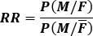
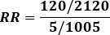
A. Le risque relatif RR d’infection nosocomiale est supérieur à 10 VRAI - On appelle risque relatif le rapport :

On remplace avec les données dont on dispose :

⇒
Attention ! Au numérateur, il fallait bien utiliser le nombre de patients ayant développé une infection. On a donc : 2120 (total) - 2000 (sains) = 120 (infectés).
B. Le risque relatif RR d’infection nosocomiale est inférieur à 0,1
FAUX - Cf. item A : de plus, on pouvait éliminer cet item sans faire le moindre calcul : on voit bien que l’introduction d’un PICC Line augmente la proportion de patients infectés, il est donc logique qu’on ait RR > 1 (pour rappel, si RR > 1, F est un facteur de risque entraînant la survenue de M, et si RR < 1, F protège vis-à-vis de la survenue de M.
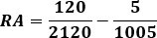
C. La proportion d’infections nosocomiales pouvant être attribuées à la pose d’un PICC Line vaut environ 5%
VRAI - On nous demande implicitement de calculer le risque attribuable à la pose de PICC Lines (ou RA). Je vous rappelle la formule :

On valide donc l’item !
D. Le risque attribuable RA permet de quantifier la force de l’association entre un facteur de risque F et une maladie M

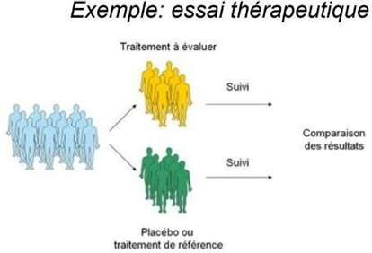
FAUX - Vous pensez ? Moi jpense pas. C’est justement la définition du risque relatif ! Retenez bien ce qui suit (ça tombe souvent à l’examen) : le risque attribuable est très utilisé lors des prises de décisions des instances, car il permet d’évaluer l’impact d’un facteur de risque sur la santé publique !
E. La fraction étiologique du risque en population générale se calcule en utilisant la formule suivante :
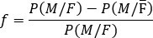

FAUX - La formule suivante représente la fraction étiologique chez les exposés et non en population générale ! Pour le retenir, chez les exposés, on a P(M/F) au numérateur et au dénominateur (car on s’intéresse uniquement à la population soumise au facteur de risque), tandis qu’en population générale on remplace simplement P(M/F) par P(M) car on s’intéresse à toute la population, qu’elle soit exposée à F ou non !

Réponses exactes : A et C

Question 33
Concernant la mise en évidence de la causalité, laquelle (lesquelles) des propositions suivantes est (sont) exacte(s) ?
- En épidémiologie de population, la démonstration de la causalité est impossible car l’approche expérimentale est difficilement envisageable
VRAI - En effet ! L’expérimentation est la meilleure méthode pour mettre en évidence une possible imputation causale. L’épidémiologie de population relevant de l’observation, on ne pourra qu’accumuler des preuves sans pour autant prouver une relation de causalité.
- La réalisation d’un essai thérapeutique permet d’affirmer ou d’écarter l’existence d’un rapport de causalité concernant l’efficacité d’un médicament VRAI - Oh oui oui oui ! (qui l’a celle-là ?) On peut comparer l’incidence de la maladie dans 2 groupes semblables en tous points, l’un exposé à un facteur, l’autre non exposé. En l’occurrence, notre médicament est le facteur (on souhaite qu’il soit un facteur protecteur, ai-je besoin d’expliquer pourquoi mdr). On compare ensuite les résultats de nos deux groupes de patients, celui exposé au médicament et celui ayant pris un placebo : si on observe plus de patients guéris dans le groupe soumis au médicament, on peut parler de causalité ! Cette partie du cours est un petit avant-goût de certains cours d’ICM (Initiation à la Connaissance du Médicament), que vous verrez au S2 !

C. L’argument de constance et de reproductibilité est un des critères de Hill requérant des études animales
FAUX - On confond avec la compatibilité et la cohérence ! Pour vérifier la cohérence de la causalité, on compare nos résultats avec d’autres données scientifiques, notamment par le biais d’expérimentations animales (TOUJOURS encadrées par l’éthique). De son côté, l’argument de constance et de reproductibilité nécessite que l’association soit retrouvée dans de nombreuses études, dans différents pays et avec des méthodes différentes.
D. On observe un décalage de 5 ans entre l’exposition au tabac et la survenue de cancer du poumon
FAUX - On est plutôt de l’ordre d’une vingtaine d’années ! A noter que l’existence d’une relation temporelle entre l’exposition à un facteur F et l’apparition d’une maladie M est un des 7 critères de Hill. Si l’on diagnostique un cancer du poumon chez un patient néo-fumeur, on ne pourra pas affirmer que son tabagisme est la cause de son cancer !

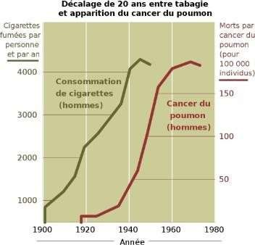

E. Pour parler de causalité entre un facteur F et une maladie M, il faut une forte association entre eux
VRAI - Tous les facteurs mènent à Hill (tsais le gros floppeur) : vous l’avez compris, on a encore affaire à un magnifique critère de Hill (cette question a vocation à vous les faire apprendre, c’est tombé plusieurs fois à l’examen !), en effet il est totalement nécessaire d’avoir une association importante entre l’exposition au facteur et la survenue de la maladie ! Si on voit 1% de malades en plus dans le groupe exposé au facteur, on ne peut pas parler de causalité à cause des fluctuations d’échantillonnage ! Restons scientifiques, la santé publique c’est du sérieux !
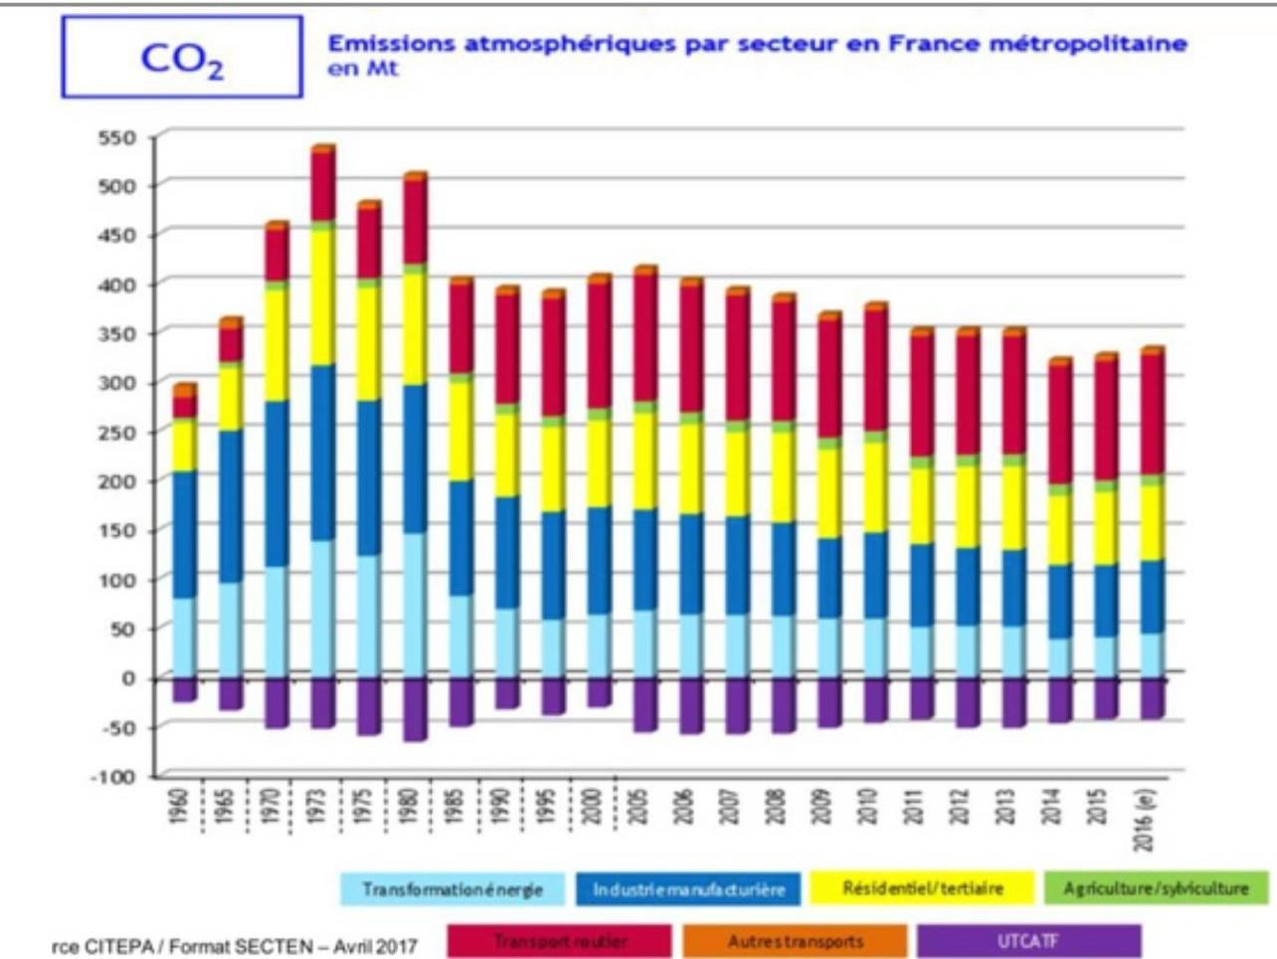
Réponses exactes : A, B et E
VRAI - Exact !

Diapo n°38 du cours sur les facteurs environnementaux d’Isabelle Momas

Question 34
Concernant les facteurs de risques environnementaux, laquelle (lesquelles) des propositions suivantes est (sont) exacte(s) ?

A. Les hydrocarbures sont formé par une combustion
VRAI - Tout à fait, la combustion complète produit le CO2, et la combustion incomplète produit le CO.

B. Le dioxyde de soufre est produit principalement par le trafic routier
FAUX - Il est produit principalement par l’industrie manufacturière et la transformation d’énergie.
C. Le monoxyde de carbone est produit principalement par le secteur résidentiel VRAI - Exact! En plus de l’industrie manufacturière et trafic routier (de moins en moins important)
D. Le CO2 est lié à tous les secteurs

E. L’ozone est un polluant primaire
FAUX - L’ozone est un polluant secondaire formé sous l'effet du rayonnement solaire par réaction des oxydes d'azotes et des hydrocarbures.
Réponses exactes : A, C et D Question 35
Concernant les facteurs de risques environnementaux, laquelle (lesquelles) des
propositions suivantes est (sont) exacte(s) ?

A. Le courant philosophique « Deep ecology » place l’Homme au sommet de la hiérarchie du vivant
FAUX - Petite inversion, le courant philosophique « Deep ecology » place l’écosphère (espèces animales et végétales) au sommet de la hiérarchie du vivant. C’est l’écologie humaniste qui place l’Homme au sommet de la hiérarchie du vivant.

B. Un environnement est défini par 4 critères : l’échelle, le cadre, la responsabilité et la nature
VRAI - Rien à ajouter ! C’est tout bon !
C. Les 3 polluants critiques sont le dioxyde d’azote (NO2), les particules fines (PM10) et l’ozone (O3)

VRAI - C’est tout à fait ça, vous pouvez également retenir que l’ozone est un polluant secondaire, et qui voyage !
D. L’indice ATMO renseigne sur la qualité de l’air
VRAI - On peut ajouter que c’est un outil de communication qui permet de fournir une information synthétique (6 couleurs différentes) sur le niveau de la pollution de l'air (sur la base des données de 5 polluants : SO2, NO2, O3, PM10, PM2.5).
E. Grâce aux outils numériques et diverses données, on peut prédire la qualité de l’air à J+3
FAUX - Pour bien finir ce sujet… Un piège vraiment pas cool. On peut prédire la qualité de l’air jusqu'à J+2 (et pas J+3).
Pas d'inquiétude si vous vous êtes trompés, c’est le but des tutos ! J’espère que vous avez bien fait la correction, tout noté dans votre carnet d’erreurs et surtout que vous vous êtes reposés (c’est important ++ pour retenir toutes les informations). Quel que soit le résultat de cette épreuve blanche, vous avez encore une marge de progression énorme donc on s’accroche, courage !! Et pour ceux qui ont super bien réussi, bravo, on ne lâche rien non plus et on ne se repose pas sur ses lauriers !!
Réponses exactes : B, C et D

FIN DE LA CORRECTION

Ce sujet a été réalisé par :

Rédacteurs : Kamilia CHEROUALI (DFGSM2), Alycia OUNINI (DFGSM2), Christophe YAGAN (DFGSP2), Killian MADEJ (RM EB SHS 24/25, DFGSM2), Louaï HAMLAT (MA 24/25, DFGSM2), Anaïs ALVES (DFGSM2), Ayat BENALLOU (L.A.S. 2 Psycho), Diana LIN (L.A.S. 2 SIAS), Aldo Rucine (RM GT Chimie 24/25, DFGSM2), Eda KARATAS (DFGSM2), Vasco CHAGNARD (DFGSM2), Mathilde LE TUMELIN (RM SP PASS 24/25, DFGSM2)

Relecteurs : Agathe GAILLY DE TAURINES (DFGSM2), Eda KARATAS (DFGSM2), Vasco CHAGNARD (DFGSM2),Alycia OUNINI (DFGSM2), Kamilia CHEROUALI (DFGSM2), Aldo Rucine (RM GT Chimie 24/25, DFGSM2), Diana LIN (L.A.S. 2 SIAS), Ayat BENALLOU (L.A.S. 2 Psycho),
Christophe YAGAN (DFGSP2), Louaï HAMLAT (MA 24/25, DFGSM2), Eglantine CORADIN (DFGSM2), Killian MADEJ (RM EB SHS 24/25, DFGSM2), Mathilde LE TUMELIN (RM SP PASS 24-25, DFGSM2)

Un grand merci aux VP Tuto PASS :
Tamina MOUHAMED (DFGSM2) et Lisa GRILO SANTOS (DFGSM2)

Et enfin un immense merci aux tuteurs et tutrices de la Team SPectaculaire

Sous la coordination de Paul GOURLAY (RM SP PASS 23/24, DFGSM3) et Mathilde LE TUMELIN (RM SP PASS 24/25, DFGSM2)

Prenez votre grille en photo avant de la rendre.
Votre note et classement sont disponibles sur le site www.a2sup.fr
Si vous constatez une erreur, envoyez la photo de votre grille sur l’adresse suivante: grilles@a2sup.fr


L’A2SUP répond à toutes vos questions sur le forum : forum.a2sup.fr

Question de cours :
Titre du cours Photo/Diapo/Figure/Paragraphe Question
.ıLes bases du forumı.

Utiliser la loupe (en haut à droite)
Chercher le bon topic

Question Exos/Annales :
QXX (mettre les 2 chiffres ex : Q03) Énoncé
Question

L’A2SUP est connectée ! Pour ne rater aucune info :


